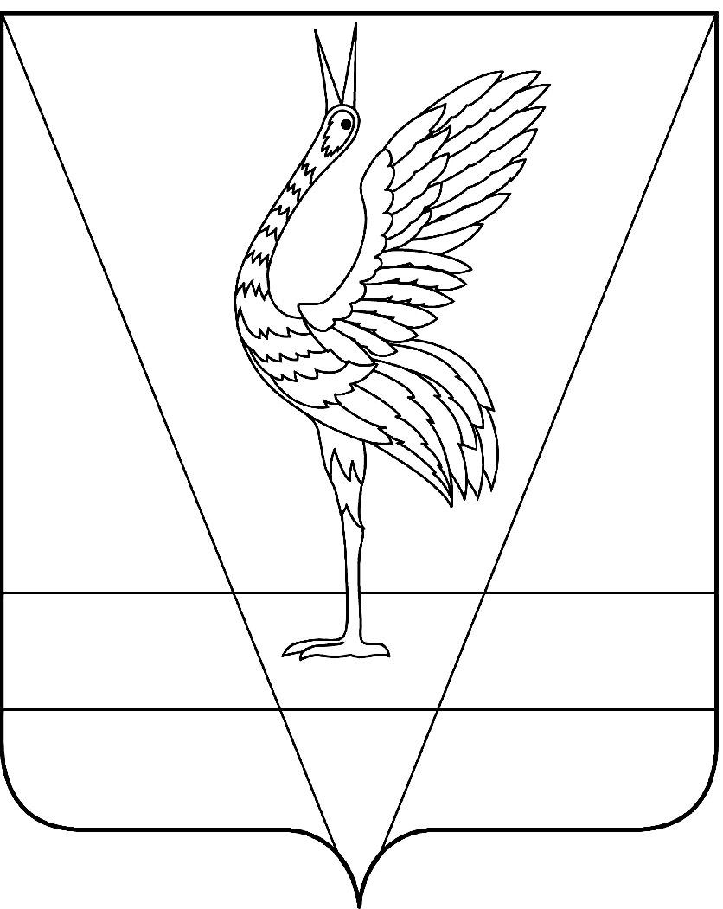
АДМИНИСТРАЦИЯ УЖУРСКОГО РАЙОНА
КРАСНОЯРСКОГО КРАЯ

ПОСТАНОВЛЕНИЕ

12.08.2022 г. Ужур № 582

О предоставлении разрешения на условно разрешенный вид использования земельного участка

Рассмотрев заявление СПК «Андроновский», в лице заместителя председателя Семенова Артема Олеговича, руководствуясь статьями 37 и 39 Градостроительного Кодекса Российской Федерации, Уставом Ужурского района Красноярского края, на основании рекомендаций комиссии по подготовке проекта правил землепользования и застройки Крутоярского сельсовета о предоставлении разрешения на условно разрешенный вид использования земельного участка, ПОСТАНОВЛЯЮ:
1. Предоставить разрешение на условно разрешенный вид использования земельного участка в кадастровом квартале 24:39:1600001, площадью 184315 кв.м. местоположением: Красноярский край, Ужурский район, п.Ушканка, ул.Гоголя, 18, территориальная зона СХ-2 «Зона сельскохозяйственного использования», с кодом 1.15 «Хранение и переработка сельскохозяйственной продукции», в соответствии с приложением.
2. Постановление вступает в силу в день, следующий за днем его официального опубликования в специальном выпуске газеты «Сибирский хлебороб».

И.о. главы района Ю.П. Казанцев

Приложение к постановлению администрации
от 12.08.2022 № 01-11/02-582

ПЕРЕЧЕНЬ
координат поворотных точек границ территории

Условный номер земельного участка: ЗУ1
Площадь земельного участка 184315 м²
Обозначение характерных точек границ | Координаты, м
Обозначение характерных точек границ | X | Y
1 | 2 | 3
1 | 620002.48 | 121065.06
2 | 619994.44 | 121091.61
3 | 619983.90 | 121130.50
4 | 619977.16 | 121156.34
5 | 619970.92 | 121181.43
6 | 619963.87 | 121212.32
7 | 619957.47 | 121241.66
8 | 619951.72 | 121269.22
9 | 619945.13 | 121310.87
10 | 619944.66 | 121350.93
11 | 620054.51 | 121333.88
12 | 620055.12 | 121333.83
13 | 620056.87 | 121334.23
14 | 620161.26 | 121385.00
15 | 620191.80 | 121264.67
16 | 620192.22 | 121263.65
17 | 620192.67 | 121263.01
18 | 620211.52 | 121241.52
19 | 620212.53 | 121240.70
20 | 620214.02 | 121240.19
21 | 620259.99 | 121234.23
22 | 620260.50 | 121234.20
23 | 620261.39 | 121234.30
24 | 620355.23 | 121255.65
25 | 620450.82 | 121133.75
26 | 620130.77 | 121084.72
27 | 620027.34 | 121068.87
1 | 620002.48 | 121065.06
28 | 620024.24 | 121325.06
29 | 620025.90 | 121326.56
30 | 620024.40 | 121328.22
31 | 620022.74 | 121326.72
28 | 620024.24 | 121325.06
32 | 620252.55 | 121132.88
33 | 620258.38 | 121132.95
34 | 620258.31 | 121138.78
35 | 620252.48 | 121138.71
32 | 620252.55 | 121132.88
36 | 620069.08 | 121275.46
37 | 620070.74 | 121276.96
38 | 620069.24 | 121278.62
39 | 620067.58 | 121277.12
36 | 620069.08 | 121275.46
40 | 620292.30 | 121140.42
41 | 620298.04 | 121141.43
42 | 620297.03 | 121147.18
43 | 620291.29 | 121146.17
40 | 620292.30 | 121140.42
44 | 620114.16 | 121225.50
45 | 620115.81 | 121227.00
46 | 620114.31 | 121228.66
47 | 620112.65 | 121227.15
44 | 620114.16 | 121225.50
48 | 620365.72 | 121153.28
49 | 620367.94 | 121153.52
50 | 620367.70 | 121155.75
51 | 620365.48 | 121155.51
48 | 620365.72 | 121153.28
52 | 620206.33 | 121223.80
53 | 620208.06 | 121225.22
54 | 620206.64 | 121226.95
55 | 620204.91 | 121225.53
52 | 620206.33 | 121223.80
56 | 620155.97 | 121179.65
57 | 620158.02 | 121185.11
58 | 620152.56 | 121187.15
59 | 620150.51 | 121181.69
56 | 620155.97 | 121179.65
60 | 620255.00 | 121192.22
61 | 620258.78 | 121196.66
62 | 620254.34 | 121200.44
63 | 620250.56 | 121196.01
60 | 620255.00 | 121192.22
64 | 620205.10 | 121187.94
65 | 620207.31 | 121188.23
66 | 620207.03 | 121190.45
67 | 620204.81 | 121190.16
64 | 620205.10 | 121187.94
68 | 620260.31 | 121242.26
69 | 620216.54 | 121247.93
70 | 620199.32 | 121267.57
71 | 620168.31 | 121389.76
72 | 620259.85 | 121499.74
73 | 620281.42 | 121427.68
74 | 620327.74 | 121322.73
75 | 620345.34 | 121268.26
76 | 620349.77 | 121262.61
68 | 620260.31 | 121242.26
77 | 620327.74 | 121322.73
78 | 620324.02 | 121327.22
79 | 620319.53 | 121323.50
80 | 620323.24 | 121319.01
77 | 620327.74 | 121322.73
81 | 620260.68 | 121269.53
82 | 620262.39 | 121270.96
83 | 620260.96 | 121272.68
84 | 620259.24 | 121271.25
81 | 620260.68 | 121269.53
85 | 620257.10 | 121508.94
86 | 620249.74 | 121533.54
87 | 620199.57 | 121529.31
88 | 620199.32 | 121529.30
89 | 620199.22 | 121529.30
90 | 620179.04 | 121529.97
91 | 620159.70 | 121530.63
92 | 620159.11 | 121530.71
93 | 620150.64 | 121532.70
94 | 620145.37 | 121522.73
95 | 620125.11 | 121480.41
96 | 620130.10 | 121476.31
97 | 620150.87 | 121440.44
98 | 620141.31 | 121412.03
99 | 620127.90 | 121384.32
100 | 620101.13 | 121376.17
101 | 620066.85 | 121359.75
102 | 620024.68 | 121378.78
103 | 619993.53 | 121351.43
104 | 620054.50 | 121341.97
105 | 620161.41 | 121393.97
85 | 620257.10 | 121508.94
106 | 620153.19 | 121538.26
107 | 620160.20 | 121536.62
108 | 620179.24 | 121535.97
109 | 620199.24 | 121535.30
110 | 620247.98 | 121539.41
111 | 620243.59 | 121554.08
112 | 620281.82 | 121564.57
113 | 620288.26 | 121566.41
114 | 620352.12 | 121584.67
115 | 620402.56 | 121468.27
116 | 620531.17 | 121352.09
117 | 620571.39 | 121318.23
118 | 620619.95 | 121276.29
119 | 620633.07 | 121292.61
120 | 620615.67 | 121402.03
121 | 620609.19 | 121421.26
122 | 620595.58 | 121444.59
123 | 620589.54 | 121457.12
124 | 620576.13 | 121470.81
125 | 620554.53 | 121489.53
126 | 620541.56 | 121499.25
127 | 620529.90 | 121494.93
128 | 620513.91 | 121486.72
129 | 620502.03 | 121482.61
130 | 620491.01 | 121484.77
131 | 620484.96 | 121488.66
132 | 620481.50 | 121489.53
133 | 620478.26 | 121487.36
134 | 620475.67 | 121490.17
135 | 620474.59 | 121493.63
136 | 620475.45 | 121497.09
137 | 620469.19 | 121502.27
138 | 620463.78 | 121500.98
139 | 620458.60 | 121505.08
140 | 620455.14 | 121506.81
141 | 620452.12 | 121506.38
142 | 620449.74 | 121511.99
143 | 620443.15 | 121523.45
144 | 620440.13 | 121533.60
145 | 620436.02 | 121542.46
146 | 620431.70 | 121551.96
147 | 620425.43 | 121561.04
148 | 620423.06 | 121564.93
149 | 620425.22 | 121569.47
150 | 620426.08 | 121573.79
151 | 620428.24 | 121578.97
152 | 620421.55 | 121588.48
153 | 620413.55 | 121586.97
154 | 620397.99 | 121594.96
155 | 620385.46 | 121604.47
156 | 620378.12 | 121617.21
157 | 620372.93 | 121627.15
158 | 620366.88 | 121631.04
159 | 620364.94 | 121637.95
160 | 620363.86 | 121645.73
161 | 620362.13 | 121649.84
162 | 620358.54 | 121653.89
163 | 620347.65 | 121656.53
164 | 620334.47 | 121662.80
165 | 620311.97 | 121658.69
166 | 620289.35 | 121662.13
167 | 620266.51 | 121672.63
168 | 620241.87 | 121690.67
169 | 620235.43 | 121695.84
170 | 620235.02 | 121695.66
171 | 620215.21 | 121712.07
172 | 620130.42 | 121549.79
106 | 620153.19 | 121538.26
Система координат: МСК 166 (Зона 3)
Квартал: 24:39:1600001

